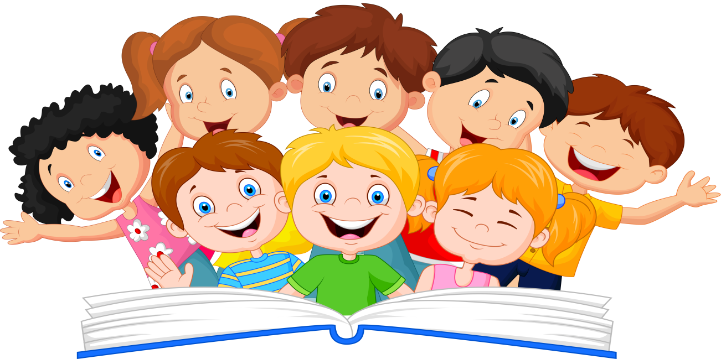
Дорогой Читатель!
Хочешь совершить увлекательное путешествие в мир новых книжных новинок?
Тогда скорее открывай замечательные книги.
Листая красочные странички, ты узнаешь много интересного. Занимательные факты, интересная информация, яркие иллюстрации, широкий круг тем, забавные школьные истории, встреча с уже полюбившимися литературными героями – всё это ты найдёшь на нашей книжной выставке «Книжная радуга». Такого тебе не расскажут даже в школе.
*Список новинок Центральной детской библиотеки*
Раздел 1: «Интересно то, что неизвестно»
1. Планета Земля: энциклопедия. Ростов – на Дону, 2018.-96 с.: цв. ил, - (серия «Хочу знать»). Эта книга для тех, кто любит нашу планету и желает знать всё, что с ней, было, есть и будет. Для детей младшего и среднего школьного возраста.
2. Корабли: твоя первая энциклопедия. М., 2018.- 128 с.: ил.
Справочное издание для среднего школьного возраста. По воде человек путешествует с древнейших времён: сначала на плотах и лодках, затем на парусниках и пароходах, а в наши дни моря и океаны бороздят огромные контейнеровозы, танкеры, пассажирские паромы, гоночные катера, яхты и ещё много разных судов, о которых рассказано в этой книге.
3. Технология. 4 класс: учебник для общеобразовательных организаций. М., 2018. -143 с.: ил.
Ребят ожидает путешествие по промышленным предприятиям нашей страны, где они познакомятся с технологическими процессами современного производства. Узнают, как работают промышленные предприятия и какую продукцию они выпускают, люди каких профессий работают на этих предприятиях и какими технологиями владеют. Также в книге предлагаются задания с использованием бумаги, картона, пластичных материалов, бисера и конструктора.
4. Шпаковский, М.М. Наша Родина - Россия. М., 2017.- 64 с.
Увлекательная книга об уникальной стране, о географии, истории, традициях и достижениях России. В ней живут самые разные народы. Их много, но Родина у всех нас – общая!
5. Иванова, Н.В. Правила дорожного движения в стихах, сказках и загадках. Ростов – на – Дону, 2018. - 77 с.: ил. – («Здравствуй, школа!»)
Как нужно правильно и разумно вести себя на проезжей части и на пешеходном переходе? Как вести себя везде на улице – во дворе, парке? Транспорт есть повсюду, и важно знать правила поведения по отношению к нему. Книга будет полезна родителям, педагогам, воспитателям, начальной школы, групп продлённого дня, домашнего обучения, детских клубов, кружков, секций.
6. Кудрявцева, Е. Ц: Царевна – лягушка: рабочая тетрадь. -М., 2017. 32 с. : ил. – (Сказкотека).
Вместе с Царевной – лягушкой ребята пройдут школу творчества, овладеют тайнами снов, узнают, какие ещё народы создавали сказки по превращение принцев и принцесс в лягушек и почему эти существа столь незаслуженно нелюбимы людьми. Для детей младшего школьного возраста.
7. Кудрявцева, Е. Ч: Чудо – Юдо рыба – кит и чудесные предметы; Чебурашка и Крокодил Гена: рабочая тетрадь. М., 2017. - 40 с.: ил. – (Сказкотека).
«Сказкотека» приглашает в волшебный мир русских сказок, народных и авторских, помогая привить детям любовь к чтению. Дети сами смогут превратиться в добрых волшебников, войдя в «Мастерскую», прогуляться по страницам книги и найти истоки русской культуры и т.д. Чудесные предметы из книги на букву «Ч» откроют двери мастерской Добрых Дел и Настоящих Поступков, пригласят в путешествие в страну слов и в мир диалога культур. Для детей дошкольного и младшего школьного возраста.
8. Кудрявцева, Е. Я: Курочка Ряба: рабочая тетрадь. М., 2016. - 32 с.: ил. – (Сказкотека).
Буква Я приглашает на встречу не только с «Курочкой Рябой», но и с другими обитателями фермы. В этой книге вы найдёте игровые задания на логлпедию, развитие речи, внимания, концентрации, креативности и логического мышления. Есть интересная информация о русских праздниках и обычаях. Для родителей, педагогов и необходимая для – детей.
9. Линицкий, П. Как нарисовать танк, самолёт и другую технику за 30 секунд. М., 2018. - 32 с.: ил. – (Серия «Вы и вашребёнок»). Построить дом, покорить небеса и подводный мир – без техники тут не обойтись! Простые уроки помогут вам за полминуты нарисовать подъёмный кран и экскаватор, подводную лодку и летающую тарелку, а ещё танк и пушку.
10. Постнова, Н.В. Говорю и пишу по-русски. От буквы к букве: учебное пособие для детей 7 – 10 лет. М., 2017. - 240 с: ил.
Цель пособия – ознакомить детей 7 – 10 лет, для которых русский язык не является родным, со звуковым строем русского языка, научить их различать звуки русской речи, правильно произносить слова и фразы. Разработаны подробные методические рекомендации по подготовке занятий с детьми с разным уровнем языковой подготовленности. Адресовано детям – инфонам, проживающим в России и за рубежом, их родителям и учителям, логопедам образовательных организаций.
11.Ремиш, Н. Детям о важном. Про Диму и других. Как говорить на важные темы. М., 2018. - 128 с: ил. – (Детям о важном).
Эта книга – возможность провести время вместе с детьми лёгкий способ обсудить с ними сложные вопросы. Автор поднимает 5 важных тем: отношение к старости, людям с особенностями развития, представителям другой национальности, материальным ценностям и дружбе. Стихи написаны простым и понятным ребёнку языком, их сопровождают большие яркие иллюстрации. Не бойтесь, говорить с ребёнком, открыто, и тогда ответы на самые сложные вопросы найдутся ещё в детстве.
Раздел 2: «Каждая книга – для тебя!»
1. Андерсен, Г.Х. Снежная королева: сказка. М., 2018. - 80 с.: ил. (Книги – мои друзья).
2. Андерсен, Г.Х. Принцесса на горошине и другие сказки. М., 2017. - 80 с.: ил. – (Книги – мои друзья).
3. Барри, Дж.М. Питер Пэн: сказочная повесть. М., 2018. - 365 с.: ил. – (Дошкольное чтение).
Сказочная повесть «Питер Пэн» популярна во всём мире. По ней и сегодня ставят спектакли в театрах. Она неоднократно экранизирована. История про вечного ребёнка – мальчика Питера Пэна, остров детства Нетинебудет, команду пиратов под предводительством капитана Крюка, вечно преследуемого крокодилом с тикающими часами, и семейство Дарлинг до сих пор вызывает интерес и умиление среди читателей. Для школьного возраста.
4.Вебб, Х. Котёнок Милли, или с возвращением, леопард! М., 2018. - 144 с.
Добрые истории о зверятах.
5. Вебб, Х. Котёнок Фиалка, или коробка с сюрпризом: повесть. М. 2018. - 144 с.
Добрые истории о зверятах, которые полюбились нашим читателям.
6. Вебб, Х. Щенок Фред или Уплывший дом: повесть. М.,2018. - 144 с.
7. Войнова, Л. Азбука доброты. М., 2017. - 2015 с.
Книга обращена ко всем поколениям сразу, и лучше всего, если читать её увлекательные рассказы из жизни большой любящей семьи, представленные в алфавитном порядке, малыши и взрослые будут вместе. Как всё – таки здорово – учиться добрым словам и делам! И если вы собрались за книгой тесным кругом – это уже доброе дело.
8.Ершов, П.П. Конёк – горбунок. М., 2018. - 144 с.: ил. – (Правильное чтение). Текст сказки без сокращений. Входит в школьную программу.
9. Крылов, И.А. Стрекоза и муравей: басни. М., 2017. - 80 с. :ил .
10.Куилл, П. Мой маленький пони. Тайны Понивилля. Крошка
11. Белль и древесный волк: повесть. М., 2018. - 128 с. – (Мой маленький пони. Тайны Понивилля).
12. Лесные рассказы. М., 76- с.: ил. – (Библиотека начальной школы).
В сборник вошли произведения К.Ушинского, М. Пришвина, В. Бианки, Н. Сладкова и Г. Снегирёва – писателей, чьё творчество пронизано любовью к природе и заботой о её сохранении. Иллюстрации художника И. Цыганкова. Для младшего школьного возраста.
13. Линдгрен, А. Пеппи Длинныйчулок собирается в путь: повесть – сказка. М., 2018. - 174 с. – (Чтение – лучшее учение).
Продолжение повести - сказки про удивительную фантазёрку с рыжими косичками по имени Пеппи Длинныйчулок. Она не только лучшая в мире, но и самая сильная, самая весёлая, самая добрая и самая справедливая. А еще – с ней не бывает скучно! В книге есть вступительная статья о творчестве Астрид Линдгрен.
14. Мамин – Сибиряк, Д. Алёнушкины: сказки. М., 2018. - 64с.: ил.
15. Медоус, Дейзи. Белёк Эми, или Подводный клад: повесть. М., 2018. - 128 с. – (Лес дружбы. Волшебные истории о зверятах).
16. Медоус, Дейзи. Свинка Милли, или Зеркальный лабиринт: повесть. М., 2018. - 128 с. – (Лес дружбы. Волшебные истории о зверятах).
17. Носов, Н.Н. Фантазёры: рассказы. М., 2018. - 80 с.: ил. – (Читаем сами).
Слова с ударениями. Очень плотная бумага. Крупный шрифт. Классика детской литературы – всё это будет интересно нашим читателям!
18. Пантелеев, Л.И. Честное слово: рассказы. М., 2018. - 110 с. – (Серия «Школьная библиотека»).
19. Паустовский, К.Г. Барсучий нос: рассказы. М., 2018. - 188 с. :ил. – (Лучшие рассказы о живой природе с вопросами и ответами для почемучек).
В книгу вошли не только широко известные хрестоматийные произведения, но и достаточно редко публикующиеся рассказы замечательного писателя (например, «Приточная трава», «Бабушкин сад», «Грач в троллейбусе» и др.), которые можно прочитать с комментариями биолога и по- новому взглянуть на окружающий нас мир природы! Для младшего школьного возраста.
20. Паустовский, К.Г. Заячьи лапы: рассказы. М., 2018. - 56 с.: ил. – (Книжки о животных).
С этой книгой можно совершить удивительное путешествие в мир живой природы, узнать, чем плотва от ерша отличается, какие звери для барсука родственники, какой цветок в лесу самый заботливый.… Перед вами не просто книга, а маленькая иллюстрированная энциклопедия живой природы в рассказах знаменитого русского классика.
21. Пермяк, Е.А. Волшебные краски: сказки. М., 2018. - 64 с. – (Книги – мои друзья).
22. Пермяк, Е.А. Дедушкин характер: рассказы и сказки. М., 2018. - 48 с. – (Библиотека школьника).
23.Потоцкая, М.М. Лимонная корова и другие истории: рассказы. М., 2018. - 285 с.: ил. – (Весёлые истории).
«Лимонная корова» и другие истории – это сборник весёлых, но при этом и слегка поучительных историй, сочинённых писателем и педагогом Мариной Потоцкой. В них участвуют дети и взрослые, а также звери, птицы и насекомые. Эти необыкновенные истории развлекают и веселят юных читателей, но при этом способны помочь родителям в нелёгком деле воспитания. Для младшего школьного возраста.
24. Пришвин, М.М. Ежовые рукавицы: рассказы о животных. М., - 2018. 80 с.: ил. – (Книги – мои друзья).
25. Пришвин, М.М. Рассказы о природе. М., 2018. - 172 с.: ил. – (С вопросами и ответами для почемучек).
В книгу вошли замечательные рассказы о домашних животных, и особо – о собаках. Она подарит детям уникальную возможность – прочитать произведения с комментариями биолога, найти ответы на самые частые вопросы и по – новому взглянуть на окружающий нас мир природы!
26. Райдер, Х. Рождество пони: сказочная повесть. М., 2018. - 144 с.: ил. – ( Принцессы пони. Приключения в волшебной стране).
27. Самые смешные истории. М., 2018. - 77 с.: ил. – (Библиотека начальной школы).
Рассказы, включённые в сборник, полны мягкого юмора и нежной иронии. Их авторы, среди которых лучшие детские писатели Л. Пантелеев, В. Драгунский, Л. Каминский, И. Пивоварова, М. Коршунов и другие, повествуя о поступках и приключениях своих юных героев, не скрывают весёлых улыбок. А интонация авторского слова всегда тепла и дружелюбна.
28. Сказания о богатырях: предания Руси. М., 2018. - 144 с.: ил. – (Правильное чтение).
Текст без сокращений. Входит в школьную программу.
29. Сказки русских писателей ХIХ века. М., 2018. - 320 с.
В книгу вошли известные сказки русских писателей ХIХ века: волшебная повесть «Черная курица, или Подземные жители» Антония Погорельского; «Аленький цветочек» С. Т. Аксакова; «Девочка Снегурочка», «Про мышь зубастую да про воробья богатого», «Лиса лапотница В.И. Даля; «Конёк – горбунок» П.П.Ершова; «городок в табакерке», и «Мороз Иванович» В.Ф. Одоевского; «Работник Емельян и пустой барабан», «Праведный судья» Л.Н. Толстого; «Лягушка – путешественница» и «Сказка о жабе и розе» В. М. Гаршина.
30. Сладков, Н. Лесные сказки. М., 2018. - 62 с.
Прочитав книгу Николая Сладкова «Лесные сказки» можно узнать очень многое: Какие совы и филины бывают, как заяц загадки загадывает, умеют ли ёжики петь, какие рыбы по земле ползают.
31.Спешите делать добрые дела: рассказы. М., 2018. - 349 с.: ил. Имена авторов, чьи произведения вошли в этот сборник, знакомы и взрослым, и детям: Аркадий Гайдар, Л. Пантелеев, Михаил Зощенко, Борис Житков, Евгений Пермяк, Виктор Драгунский, Валентина Осеева, Владимир Железников, Константин Паустовский, Виктор Астафьев, Юрий Яковлев, Владимир Солоухин. Они дают настоящие уроки нравственности юным читателям и раскрывают перед ними мир добрых дел. Для среднего школьного возраста.
32. Усачёв, А.А. Умная и знаменитая собачка Соня. М., 2018. - 157 с.: ил.
Собачка Соня очень умная собачка. Почему? Да потому, что она обо всём раздумывает, а если много думать, то непременно станешь умным. Но, несмотря на её раздумья, а может, из-за них она постоянно попадает в самые забавные ситуации. В книгу вошли: «Умная собачка Соня». И «Знаменитая собачка Соня».
33. Фролова, И.Н. Ромашки на асфальте: стихи. Минск, 2018. - 24 с.: ил. – (Весёлый калейдоскоп).
На страницах издания ребят ждёт увлекательное путешествие по сказочному лесу, развесёлые скороговорки, приставучая и ревучая считалочки и, конечно, замечательные иллюстрации.
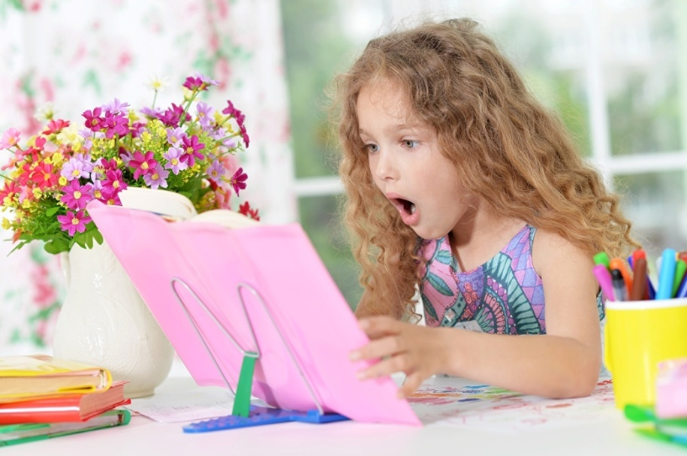
Приглашаем вас в новое и незабываемое путешествие в мир новых книг!!!

